**V239** *Scheda creata il 16 giugno 2024*

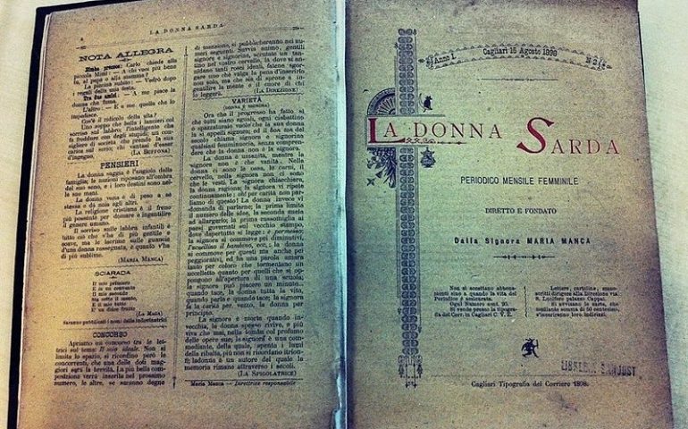**Descrizione storico-bibliografica**

La \***donna sarda** : periodico mensile femminile / diretto e fondato da Maria Manca. - Anno 1, n. 1 (luglio 1898)-anno 4, n. 9/10 (31 maggio 1901). - Cagliari : Tip. del Corriere, 1898-1901. – 4 volumi ; 27 cm. Quindicinale dal 1901. - Il complemento varia in: periodico quindicinale. - L'editore varia. - CFI0424839

Il \***rinnovamento**. - Anno 4 (luglio 1901)- . - Cagliari : Tip. del Corriere, 1901. – 1 volume. ((Mensile. - CFI0719057

La \***donna sarda**. – Giugno 2014- . - [S.l. : Francesca Colombu, [2014-2017]. – Testi elettronici

Soggetto: Donna – Sardegna – Periodici

**Informazioni storico-bibliografiche**

**Nel giornale "La Donna Sarda" di Maria Manca Colombo le donne desideravano raccontare il proprio mondo senza fare morale, creare dibattiti e generare opinioni. “Verrò da voi come una buona amica e non con la pretesa di dettarvi la morale” scriveva l’autrice il 15 luglio del 1898. Si parlava di moda, di giardinaggio, di consigli per la casa ma anche di cultura.**

Articolo di Maria Contu.

“E’ permesso? Vi è un posticino vuoto nel vostro elegante salottino dove possa nascondermi senza darvi molestia? Guardate, prendo poco spazio, sono sottile, sottile, quasi diafana, non mi ci si vedrà nemmeno. Son venuta a farvi una visita, è da un pezzo che lo desideravo, degli anni addirittura, ed è appunto per questo motivo che sono deperita, venni tanto gracilina; ma mi rimetterò subito in gamba se mi farete buona accoglienza (…) ”… Con queste parole discrete e gentili una **giornalista sarda**, **pioniera dell’editoria nell’isola** si affacciava nel mondo delle donne sarde della fine del **1800**. Nata a Torino nel 1851, **Maria Manca Colombo** era una **giornalista** e **scrittrice**. Sarda di adozione, nacque nel continente ma lo lasciò ben presto per trasferirsi in **Sardegna**. A **Cagliari** si sposò con Cesare Manca, un impiegato nella costruzione del tratto ferroviario tra Mandas e Nurri e abitò per diverso tempo nel paese del Sarcidano. Qui nacquero i suoi primi interessi culturali che vennero incanalati in seguito tra le pagine del suo giornale. **La rivista “La Donna Sarda” vide la luce nell’ambiente cittadino**. Era un progetto editoriale, una missione educativa che Maria Manca Colombo osava intraprendere in una Cagliari ancora conservatrice e in un’epoca ancora ostile per le donne. Sul finire del 1800 le donne non avevano infatti neppure il diritto di voto, erano escluse dalle cariche amministrative e dall’istruzione. Eppure **la pioniera dell’editoria sarda si rivolgeva proprio a loro**, dando voce ad un movimento di pensiero che nasceva proprio in quegli anni in Sardegna**. Nel giornale di Maria Manca Colombo le donne desideravano raccontare il proprio mondo senza fare morale**, creare dibattiti e generare opinioni. “Verrò da voi come una buona amica e non con la pretesa di dettarvi la morale” scriveva l’autrice il 15 luglio del 1898. Si parlava di moda, di giardinaggio, di consigli per la casa ma anche di cultura. Il giornale collaborò infatti con figure autorevoli del mondo della cultura come **Grazia Deledda**, l’emblema della donna culturalmente impegnata, le scrittrici Maria Bobba ed Emilia Marsiani e la storica femminista Anna Maria Mozzoni. Col passare del tempo, collaborarono col giornale anche con firme maschili. Il giornale costava 20 centesimi e pur non essendo accessibile a tutti **veniva venduto ugualmente con grande successo.** Continuò ad esistere per tanti anni dando voce al movimento femminile del tempo fino alla svolta socialista del 1901, quando il quindicinale cambiò veste modificando i contenuti. Fu questa la fine di un sogno, quello di una coraggiosa e lungimirante giornalista e del suo giornale per le Donne di Sardegna.  <https://www.vistanet.it/cagliari/2018/12/23/donne-di-sardegna-maria-manca-colombo-la-prima-giornalista-che-diede-voce-alle-donne-sarde/>.

**La Donna Sarda** è una rivista femminile online nata nel giugno del 2014 da un’idea dell’imprenditrice Francesca Columbu. La testata ha una redazione tutta al femminile e riprende il nome della rivista nata nel 1898 a Cagliari dove scrisse anche Grazia Deledda. <https://www.labarbagia.net/notizie/attualita/10167/sardegna-al-femminile-storie-di-donne-speciali#google_vignette>.

**Chiude “La Donna sarda”, giornale online femminile: l’annuncio su Facebook** 30 Settembre 2017

Finisce l’avventura del giornale online La Donna sarda, a dare notizia della “sospensione delle pubblicazioni” è l’editrice **Francesca Colombu** con un post firmato sulla pagina Facebook. Lo stop è stato ripreso anche sul [Corriere della sera](https://27esimaora.corriere.it/author/elvira-serra) – nel blog 27esimaora – dalla giornalista e scrittrice nuorese **Elvira Serra**. Colombu rivolge si rivolge ai lettori e le lettrici, al di là dei ringraziamenti fa il bilancio dell’esperienza – approfondimenti, storie, interviste- e spiega la necessità della pausa. Così si legge: “Da tre anni, l’impegno del giornale è stato raccontare, scoprire e riscoprire le donne, le tradizioni e i saperi della nostra amata isola. Ogni giorno abbiamo pensato a voi, ai vostri desideri, alle vostre vite, alle gioie e le paure che accompagnano ogni istante della nostra vita di donne. Questo ci ha permesso di tracciare la strada da seguire nella realizzazione dei contenuti e in voi abbiamo trovato l’energia che ha alimentato il nostro cammino”. Poi, prima del grazie ai lettori e alle collaboratrici (nella foto) il messaggio: “Ma adesso è arrivato il momento di fermarsi, per riflettere. Ci prendiamo una pausa, per capire chi e cosa ci aspetterà nel domani”. Tanti i commenti di solidarietà, il sito del giornale – e il suo archivio – non attualmente raggiungibile. <https://www.sardiniapost.it/economia/chiude-la-donna-sarda-giornale-online-femminile-lannuncio-facebook/>.

**Chiude «La Donna Sarda», voce femminile dell’isola di** [**Elvira Serra**](https://27esimaora.corriere.it/author/elvira-serra)[**@elvira_serra**](https://twitter.com/elvira_serra)

Chiude oggi (e spero non per sempre). In tre anni ha raccontato storie di donne, famose e non famose. Da Ninetta Bartoli, prima sindaca d’Italia, o Grazia Deledda, unica italiana ad aver vinto il Nobel per la letteratura, a Veronica Simula, amazzone vincente nel deserto di Abu Dhabi, o Bastiana Laconi, amatissima pizzaiola cagliaritana. Migliaia di articoli, approfondimenti, storie al femminile che avevano tutte lo stesso comune denominatore: la Sardegna. [**«La Donna Sarda»**](http://www.ladonnasarda.it/home.html) **era il primo giornale online femminile della «nostra» isola**. E Francesca Columbu, quarantenne appassionata che per vivere si occupa di amministrazione all’Aeroporto di Cagliari, ma per capire e scoprire il mondo si è laureata in Scienze della comunicazione quando era già «grande», ci aveva creduto. Sua l’idea, suoi i soldi con cui sono state pagate fino a oggi le collaboratrici che si sono alternate dalla fondazione, il 12 giugno del 2014. Avevano esordito con uno «scoop»: [l’intervista a Marion Bleriot Kassam](http://www.ladonnasarda.it/magazine/intervista/2793/marion-bleriot-kassam-oltre-il-silenzio-di-una-madre.html), la mamma del piccolo Farouk, che con Matilde Gianfico era ritornata indietro ai mesi terribili del sequestro, raccontando per la prima volta la sua angoscia e quella di suo figlio. **Grazia, Laila, Valentina, Matilde, Federica, Cristina, Serena, Martina, Ilaria, Morena, Virginia, Maria Luisa, Luciana, Eleonora e Anna Chiara** hanno dedicato tempo, energie e passione a ogni articolo. Imparando mentre lo facevano, che poi è l’unico modo per crescere davvero. Talvolta commettendo ingenuità, ma sempre dando il massimo. Il loro impegno si era tradotto anche in due libri, dedicati alle donne sarde, pubblicati in collaborazione con l’*Unione Sarda*. «All’inizio avevo anche pensato di riprodurre lo stesso progetto in tutte le regioni italiane — racconta adesso Francesca Columbu —. Pensa se esistesse un archivio digitale della storia di tutte le donne d’Italia, delle loro tradizioni, dei loro saperi». **Le idee però non bastano. Ci vogliono anche dei fondi**. E ora Francesca li ha finiti. Peccato non leggere più le loro storie, le nostre storie. Era una voce piacevole, attenta, curiosa. E non posso credere che nessun imprenditore si sia innamorato del progetto e dell’entusiasmo con cui è stato coltivato. Sono di parte. Ma io spero ancora che «La Donna Sarda» non chiuda per sempre.

30 settembre 2017 (modifica il 30 settembre 2017 | 08:16)

<https://27esimaora.corriere.it/17_settembre_29/donna-sarda-chiude-il-portale-dedicato-alla-sardegna-al-femminile-90c6fc4a-a555-11e7-ac7b-c4dea2ad0535.shtml>.

**Note e riferimenti bibliografici**

La donna sarda e Il rinnovamento, già Donna sarda. - Rist. anast. / a cura e con introduzione di Franca Ferraris, Mirella Melis, Marcella Mocci. - Cagliari : Stef, 1993. - 2 volumi ; 29 cm. – [1]: 1898-1899 ; [2]: 1900-1901